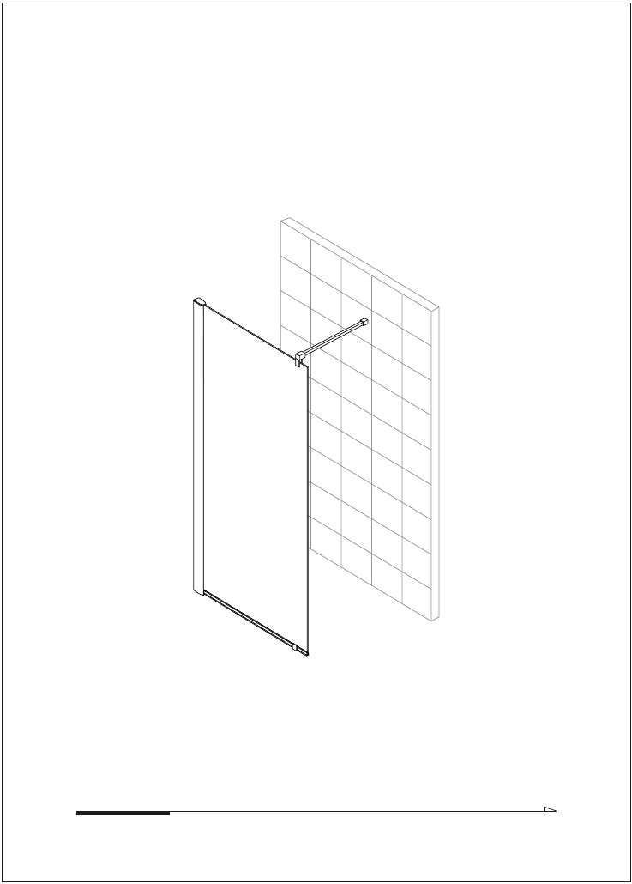NÁVOD NA INŠTALÁCIU

CALEDON

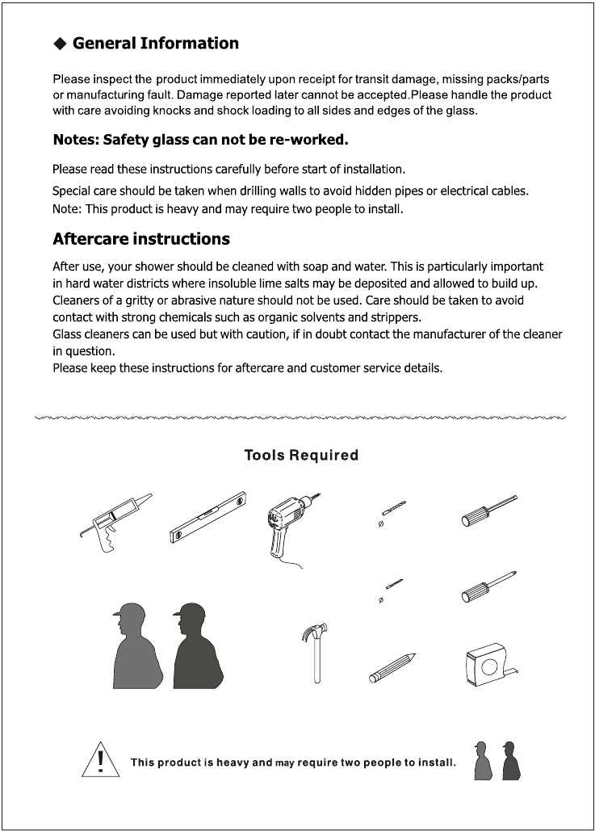6mm

3.2mm

1

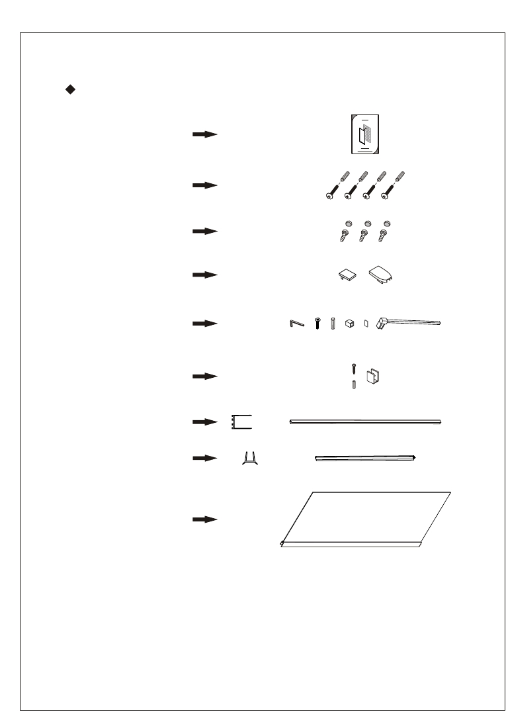Obsah balenia

1x Návod na
montáž

4x Hmoždinky
4x Plochá skrutka M4x35

3x Skrutka M4x8
3x Krytka skrutky

2x Krytky profilov

1x Konzoly
1x Stenový konektor
1x Tesnenie
1x Zásuvka
1x Plochá skrutka M4x35

1x Zásuvka
1x Skrutka M4x25
1x Klip na sklo

1x Stenový stĺp

1x Vodný deflektor

1x Pevný panel

2

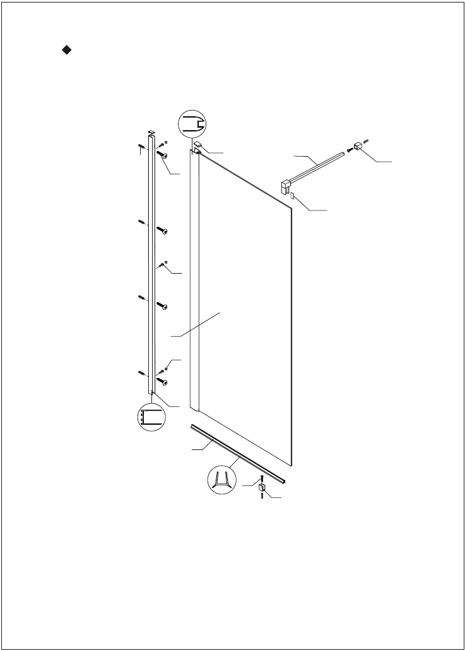Montážny výkres

[1]
[10]
[11]
[13]

[2]

[12]

[3]

[4]

[5]

[6]

[7]

[8]

(1) 6x Hmoždinky
(2) 5x Ploché skrutky M4x35
(3) 3x Skrutky M4x8
(4) 1x Pevný panel
(5) 3x Krytky skrutiek
(6) 1x Stenový stĺp
[9]

(7) Vodný deflektor
(8) Skrutka M4x25
(9) 1x Klip na sklo
(10) 2x Krytky profilov
(11) 1x Držiak
(12)1x Tesnenie
(13) 1x Stenový konektor

3

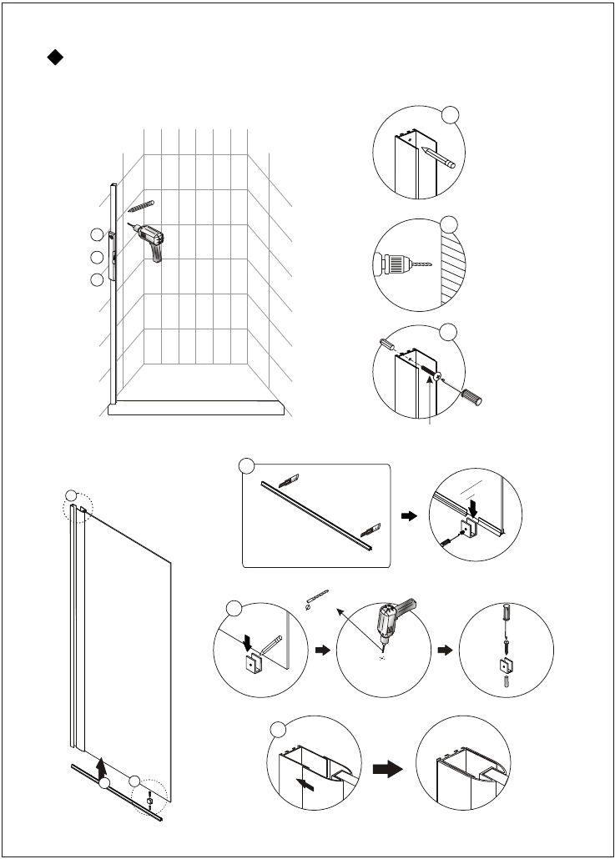Postup inštalácie

Krok 1

１

１ ２
２
３

３

Krok 2

3

1
Plochá skrutka
M4x35

2
6mm

3

1
2

４

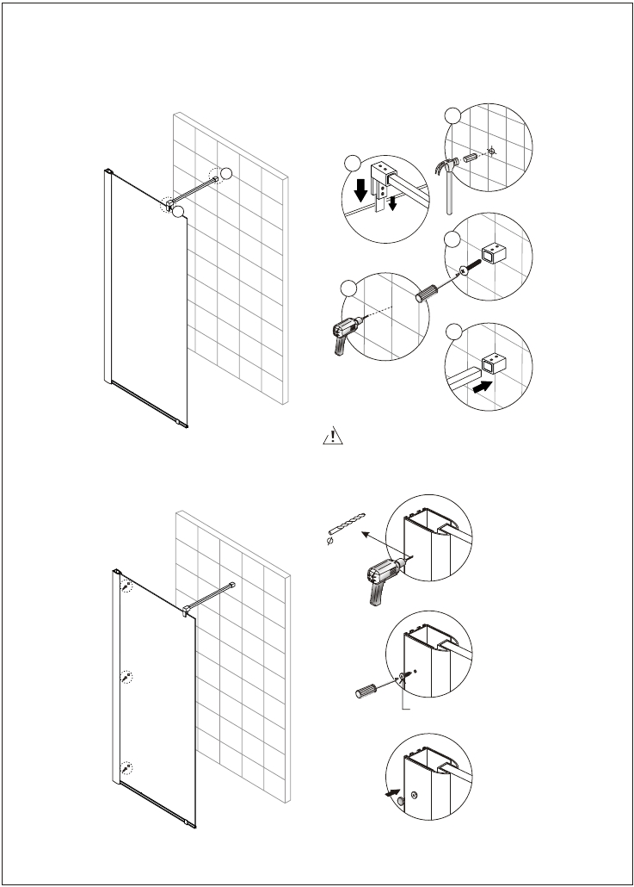Krok 3

2b

２
１

１

2c

2a

2d

Krok 4
Nutnosť zabezpečiť, aby stenové profily boli zvislo.
Nadstavenie predného skla musí byť tak, aby sklo
v drážke malo zabezpečený ľahký prechod.

3.2mm

Skrutka M4x8

View from inside

5

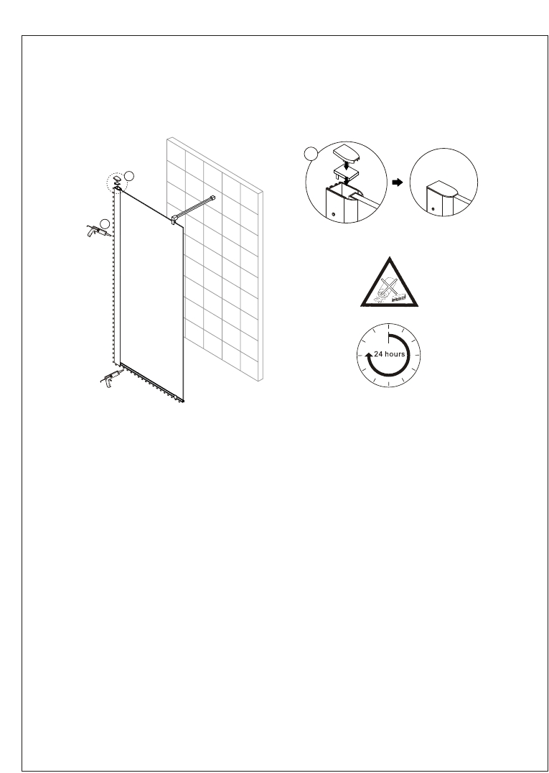Krok 5

１

１

２
Pohľad dnu

Pred použitím nechajte silikón vyschnúť 24 hod

6

